Додаток
до Правил, що додані
до Європейської угоди
про міжнародне перевезення
небезпечних вантажів внутрішніми водними шляхами (ВОПНВ)

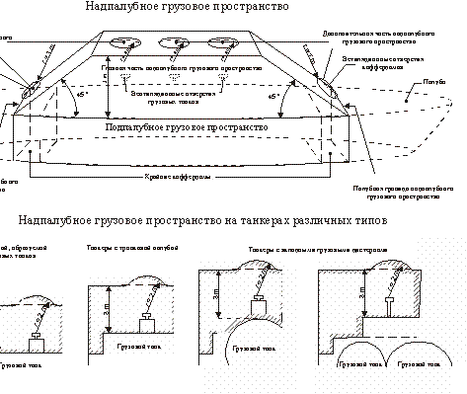
Малюнки (як приклади)

Тип G

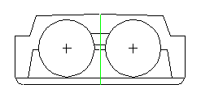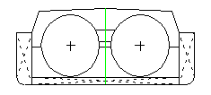
Тип G  Конструкція вантажних танків 1  Тип вантажних танків 1  (також у випадку гладкопалубних суден) | Тип G  Конструкція вантажних танків 1  Тип вантажних танків 1  (також у випадку гладкопалубних суден)

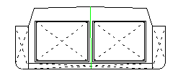
Тип G
Конструкція вантажних танків 2
Тип вантажних танків 1
(також у випадку гладкопалубних суден)

Тип C

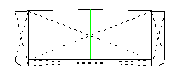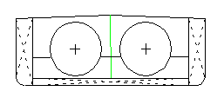
Тип C  Конструкція вантажних танків 2  Тип вантажних танків 2 | Тип C  Конструкція вантажних танків 1  Тип вантажних танків 1

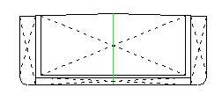

Тип C
Конструкція вантажних танків 2
Тип вантажних танків 1

Тип N
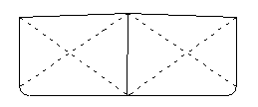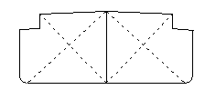

Тип N  Конструкція ватажних танків 2, 3 або 4  Тип вантажних танків 2 | Тип N  Конструкція вантажних танків 2, 3 або 4  Тип вантажних танків 2

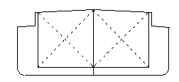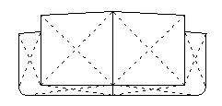

Тип N  Конструкція вантажних танків 2, 3 або 4,  Тип вантажних танків 1  (також у випадку гладкопалубних суден) | Тип N  Конструкція вантажних танків 2, 3 або 4,  Тип вантажних танків 3  (також у випадку гладкопалубних суден)

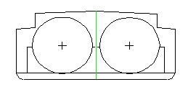
Тип N
Конструкція вантажних танків 2, 3 або 4
Тип вантажних танків 1
(також у випадку гладкопалубних суден)

Інгаляційна токсичність парів – межі груп упаковки

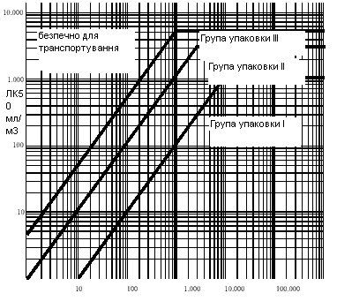
Летючість, мл/м³

Випробовування бризантних вибухових речовин на ексудацію

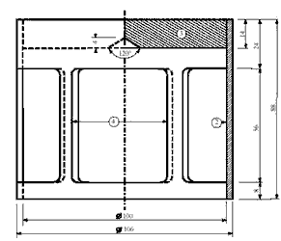 | Рис. 1 Дзвонопоподібний вантаж вагою 2220 г, який може підвішуватися до бронзового поршня
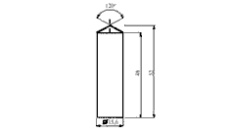 | Рис. 2 Циліндричний бронзовий поршень; розміри в мм
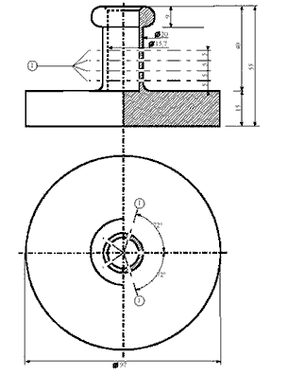 | Рис. 3 Порожній бронзовий циліндр, закритий з одного боку; креслення й розміри деталі в мм  Рис. 1 – 3__________________________  - 4 ряди по 5 отворів діаметром 0,5 мм.  - Мідь  - Залізна пластинка з центральним конусом з нижнього боку  - 4 отвори розміром приблизно 46х56, розміщені по окружності через рівні проміжки

Рис. 1 – Пенетрометр

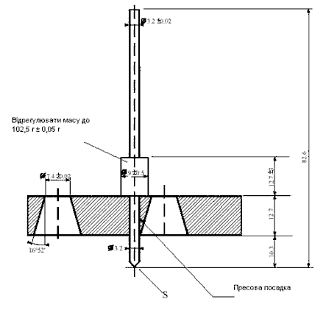

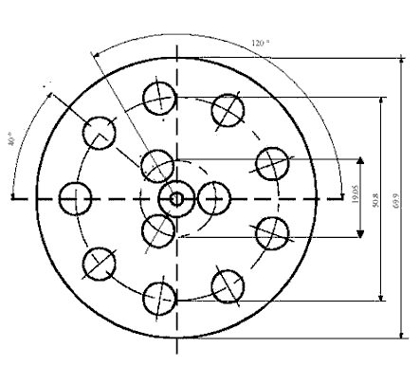

Незазначені допуски становлять ± 0,1 мм.

Основний знак радіаційної небезпеки у вигляді трилисника, що будується навколо центрального кола з радіусом X.
Мінімально допустимий розмір X дорівнює 4 мм.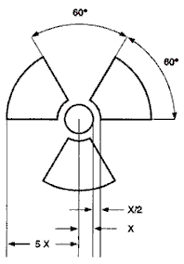

Зразки знаків (5.2.2.2.2)

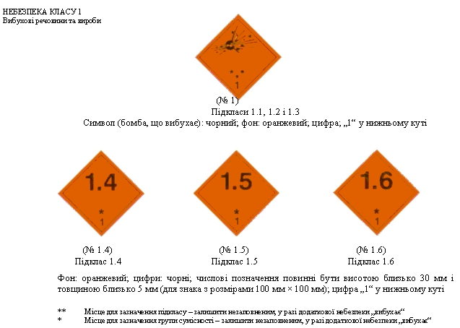

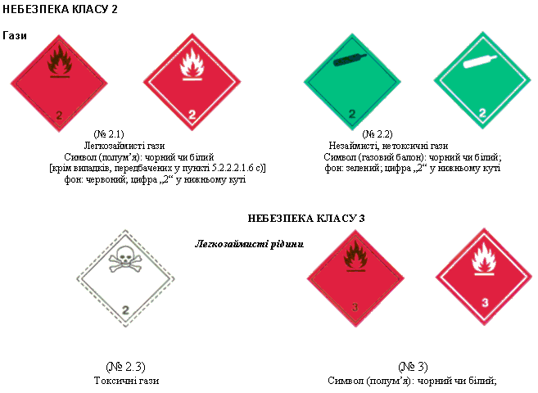

Символ (череп і схрещені кістки): чорний; фон: червоний; цифра „3“ у нижньому куті
фон: білий; цифра „2“ у нижньому куті

НЕБЕЗПЕКА КЛАСУ 4.1 | НЕБЕЗПЕКА КЛАСУ 4.2 | НЕБЕЗПЕКА КЛАСУ 4.3
Легкозаймисті тверді речовини, самореактивні речовини та десенсибілізовані вибухові речовини | Речовини, здатні до самозаймання | Речовини, що виділяють легкозаймисті гази у разі контакту з водою

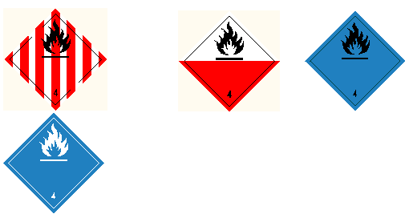

(№ 4.1)  Символ (полум’я): чорний; фон: білий із сімома вертикальними червоними смугами; цифра „4“ у нижньому куті | (№ 4.2)  Символ (полум’я): чорний;  фон: верхня половина біла,  нижня – червона;  цифра „4“ у нижньому куті | (№ 4.3)  Символ (полум’я): чорний чи білий;  фон: синій;  цифра „4“ у нижньому куті

НЕБЕЗПЕКА КЛАСУ 5.1 НЕБЕЗПЕКА КЛАСУ 5.2

Речовини, що окисляють………………… Органічні пероксиди

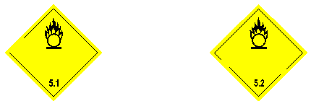
(№ 5.1) (№ 5.2)
Символ (полум’я понад колом): чорний; Символ (полум’я понад колом): чорний;
фон: жовтий; цифри „5.1“у нижньому куті фон: жовтий; цифри „5.2“ у нижньому куті

НЕБЕЗПЕКА КЛАСУ 6.1

Токсичні речовини

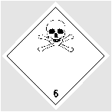
(№ 6.1)
Символ (череп і схрещені кістки): чорний;
фон: білий; цифра „6“ у нижньому куті

НЕБЕЗПЕКА КЛАСУ 6.2
Інфекційні речовини

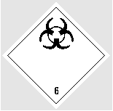
(№ 6.2)
У нижній половині знака можуть бути написи „ІНФЕКЦІЙНА РЕЧОВИНА“ і
У випадку пошкодження або витоку негайно повідомити органи охорони здоров’я;
Символ (три півмісяці, накладені на коло) і написи: чорні;
фон: білий; цифра „6“ у нижньому куті

НЕБЕЗПЕКА КЛАСУ 7
Радіоактивні матеріали

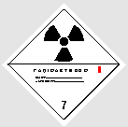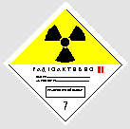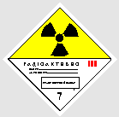

(№ 7А)  Категорія I – Біла  Символ (трилисник): чорний; фон: білий;  Текст (обов’язковий): чорний у нижній половині знака:  „Радіоактивно“  „Вміст…“  „Активність…“  За словом „Радіоактивно“  повинна йти одна  червона вертикальна смуга;  цифра „7“ у нижньому куті | (№ 7B)  Категорія II – Жовта | (№ 7С)  Категорія III – Жовта
Символ (трилисник): чорний; фон: верхня половина – жовта з білою каймою; нижня – біла;
Текст (обов’язковий): чорний в нижній половині знака:
„Радіоактивно“
„Вміст…“
„Активність…“
У чорному прямокутнику: „ТРАНСПОРТНИЙ ІНДЕКС“
 | За словом „Радіоактивно“ повинні йти дві червоні вертикальні смуги; | За словом „Радіоактивно“ повинні йти три червоні вертикальні смуги;
 | цифра „7“ у нижньому куті

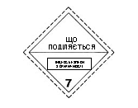
(№ 7Е)
Матеріал, що поділяється, класу 7
Фон: білий;
Текст (обов’язковий): чорний у верхній половині знака:
„МАТЕРІАЛ, ЩО ПОДІЛЯЄТЬСЯ“;
У чорному прямокутнику в нижній половині знака:
„ІНДЕКС БЕЗПЕКИ З КРИТИЧНОСТІ“; цифра „7“ у нижньому куті

НЕБЕЗПЕКА КЛАСУ 8  Корозійні речовини |  | НЕБЕЗПЕКА КЛАСУ 9  Інші небезпечні вантажі та вироби
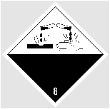 |  | 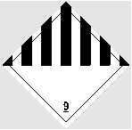
(№ 8)  Символ (рідини, що виливаються з двох пробірок  і уражають руку або метал): чорний;  фон: верхня половина біла,  нижня – чорна з білою каймою;  цифра „8“ біла в нижньому куті | (№ 9)  Символ (сім вертикальних смуг у верхній половині): чорний;  фон: білий;  підкреслена цифра „9“ у нижньому куті

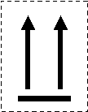

(№ 11)
Дві чорні стріли на білому чи іншому
придатному контрастному фоні

Табло для радіоактивних матеріалів класу 7

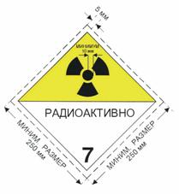

(№ 7D)
Символ (трилисник): чорний; фон: верхня половина – жовта з білою каймою, нижня – біла.
У нижній половині повинне бути слово „РАДІОАКТИВНО“ або, як альтернатива, коли потрібно, відповідний номер ООН (див. пункт 5.3.2.1.2);
і цифра „7“ у нижньому куті

Приклад таблички оранжевого кольору
з ідентифікаційним номером небезпеки й номером ООН (5.3.2.2.3)

Мінімум 30 см | 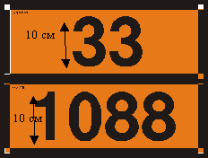 | Ідентифікаційний номер небезпеки (2 чи 3 цифри, перед якими у відповідних випадках проставляється літера „Х“; див. підрозділ 5.3.2.3)
Мінімум 30 см |  | Номер ООН (4 цифри)
 | 40 см

Фон – оранжевий.
Окантовка, поперечна смуга та цифри – чорного кольору з товщиною ліній
15 мм.

Маркувальний знак для речовин,
що перевозяться при підвищеній температурі (5.3.3)

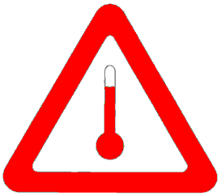

Приклад маркування на контейнері-цистерні,
в якому перевозиться ацеталь, клас 3, № ООН 1088,
відповідно до МКМПНВ

ВАРІАНТ 1

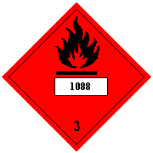 | чорне полум’я на червоному фоні

ВАРІАНТ 2

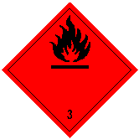 | 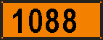

чорне полум’я на червоному фоні оранжевий фон, кайма
та цифри чорного кольору

Знак, що попереджає про фумігацію

НЕБЕЗПЕЧНО  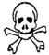  ЦЯ ОДИНИЦЯ ФУМІГОВАНА  ІЗ ЗАСТОСУВАННЯМ (назва фумиганту(*))  ( дата(*))  (час(*))  НЕ ВХОДИТИ! | не менше ніж 250 мм  не менше ніж 250 мм
(*)Включити необхідні дані
не менше ніж 300 мм

Пристрій для видалення
залишкових кількостей вантажу (8.7.4.1)

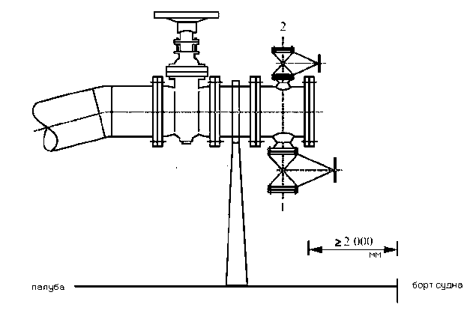

(9.1.0.95.2) Рисунки
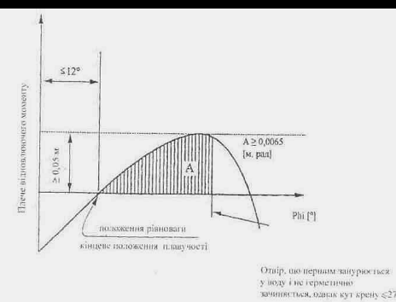

(9.1.0.95.3)
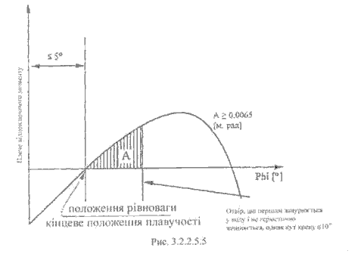

(9.2.0.95.2)
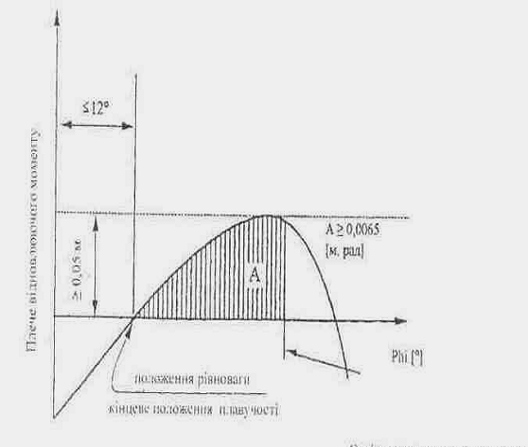

(9.3.1.15.2)
